Bagaimana bias gender memainkan peran tersembunyi dalam politik populis
Seiring dengan meningkatnya retorika populis, sebuah studi baru mengungkap bagaimana stereotip gender memperkuat bias pemilih, menantang para calon untuk mempertimbangkan ulang strategi mereka.
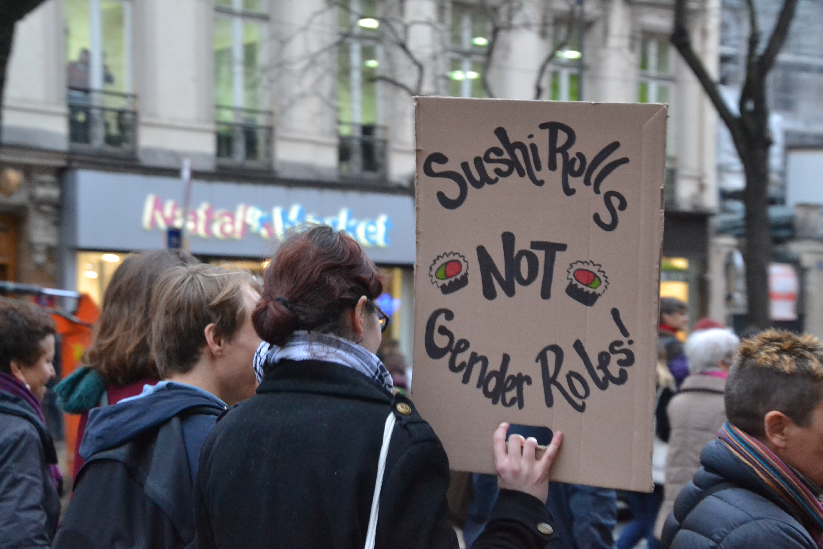
Demonstrasi di Paris untuk hak-hak perempuan. Foto tersedia di https://commons.wikimedia.org/wiki/File:Sushi_Rolls_not_Gender_Roles_(32945717780).jpg CC BY 2.0
Oleh: |  | Editor:
Patrizia Catellani - Catholic University of Sacred Heart, Milan - - |  | Giuseppe Francaviglia - 360info European Commissioning Editor - -

Seiring dengan meningkatnya retorika populis, sebuah studi baru mengungkap bagaimana stereotip gender memperkuat bias pemilih, menantang para calon untuk mempertimbangkan ulang strategi mereka.
`
Gender memainkan peran yang signifikan dalam membentuk perilaku pemilih selama pemilihan presiden AS baru-baru ini. Keputusan Mahkamah Agung pada 2022 untuk membatalkan putusan Roe v. Wade menempatkan hak reproduksi di garis depan, memicu pembahasan tentang implikasi kebijakan aborsi yang restriktif.
Laporan tentang perempuan yang menghadapi tantangan dalam mengakses layanan kesehatan terkait kehamilan semakin menyoroti masalah ini. Sementara itu, pemilih muda di platform seperti TikTok kembali meninjau pernyataan Donald Trump pada 2016, memicu percakapan tentang potensi dampaknya terhadap persepsi pemilih.
Meskipun demikian, dukungan Harris di kalangan perempuan tidak memenuhi ekspektasi. Analis menyarankan bahwa kampanyenya kesulitan untuk menandingi tingkat dukungan yang dicapai oleh calon Demokrat sebelumnya, menimbulkan pertanyaan tentang pengaruh gender dan identitas terhadap preferensi pemilih.
Identitas gender dan kampanye negatif
Meskipun Harris menghindari politik identitas, kampanye Trump mengambil pendekatan berbeda. Iklan yang menyerang posisi Harris terkait isu ideologi gender, termasuk hak transgender, resonansi dengan pemilih konservatif.
Sebuah jajak pendapat pasca-pemilu yang dipesan oleh American Principles Project, sebuah organisasi konservatif, menemukan bahwa serangan-serangan ini membantu memengaruhi pemilih untuk memilih Trump, mengonfirmasi tren yang lebih luas: Republik menggunakan isu identitas gender untuk menggalang basis pendukung mereka.
Studi baru oleh tim PsyLab di Universitas Katolik Sacred Heart di Milan memberikan wawasan lebih dalam tentang bagaimana pemilih populis merespons serangan politik. Studi ini menyoroti interaksi yang kuat antara gender, populis, dan komunikasi politik.
Populisme dan reaksi pemilih
Gerakan populis secara global semakin mengandalkan retorika agresif, menggambarkan pemilu sebagai pertarungan antara "warga biasa yang murni" dan "elit yang korup". Studi ini menyoroti bagaimana sikap populis memperkuat respons berbasis gender terhadap pesan politik.
Para peneliti melakukan eksperimen di mana peserta diperkenalkan pada kandidat fiktif laki-laki dan perempuan untuk jabatan lokal. Setelah membaca deskripsi awal yang netral tentang kandidat, peserta membaca serangan negatif terhadap mereka yang menargetkan garis moralitas mereka, seperti dugaan ketidakjujuran, atau mempertanyakan kompetensi mereka, seperti kurangnya keahlian.
Sikap populis memengaruhi cara peserta merespons serangan-serangan tersebut. Temuan utama mencakup cara orang merespons:
Serangan yang berfokus pada moralitas terhadap calon perempuan, seperti tuduhan ketidakjujuran, berdampak negatif secara tidak proporsional terhadap calon perempuan di kalangan pemilih populis. Reaksi ini mencerminkan stereotip yang sudah mengakar yang mengaitkan perempuan dengan kualitas moral dan pengasuhan. Penyimpangan dari ekspektasi ini memicu penilaian yang lebih keras.
Serangan terhadap kompetensi, seperti klaim ketidakpersiapan, lebih merugikan bagi calon laki-laki. Laki-laki sering dikaitkan dengan stereotip sebagai sosok yang tegas dan mampu, sehingga kritik terkait kompetensi lebih berdampak.
Namun, di seluruh gender, serangan moral memiliki dampak yang lebih kuat pada penilaian pemilih daripada kritik terkait kompetensi. Hal ini menunjukkan bahwa kepercayaan tetap menjadi prioritas bagi pemilih, terlepas dari identitas calon mana pun.
Implikasi untuk strategi kampanye
Studi ini menyoroti bagaimana pemilih populis mengandalkan stereotip gender sebagai jalan pintas dalam mengevaluasi calon. Bias ini independen dari tingkat seksisme peserta, menunjukkan bahwa sikap populis saja yang mendorong penilaian semacam itu.
Bagi strategis politik, temuan ini menghadirkan risiko dan peluang. Serangan negatif yang disesuaikan dengan gender calon dapat memiliki dampak signifikan, terutama di kalangan pemilih yang condong ke populisme.
Serangan yang berfokus pada moralitas terhadap calon perempuan mungkin berdampak kuat, tetapi berisiko membalikkan situasi jika dianggap terlalu keras atau tidak adil. Menekankan kompetensi pada calon laki-laki dapat melindungi mereka dari kritik terkait profesionalisme.
Penelitian ini juga menimbulkan kekhawatiran tentang dampak luas populisme terhadap representasi politik. Seiring dengan meningkatnya momentum gerakan populis, ketergantungannya pada narasi sederhana dan hitam-putih dapat memperkuat bias sosial, sehingga mempersulit perempuan untuk naik ke posisi kepemimpinan.
Memahami Populisme
Fokus penelitian ini adalah Italia, di mana retorika populis mendominasi pemilu-pemilu terbaru. Namun, temuan-temuan ini dapat relevan di demokrasi-demokrasi lain yang menghadapi dinamika serupa. Interaksi antara populisme, negativitas, dan stereotip gender kemungkinan akan bervariasi di berbagai konteks budaya, tetapi mekanisme dasarnya tetap familiar.
Seiring populisme membentuk ulang demokrasi, memahami landasan psikologisnya sangat penting untuk menciptakan sistem politik yang lebih adil. Studi ini mengungkap hubungan kompleks antara sikap populis, norma gender, dan komunikasi politik, memberikan pelajaran berharga bagi calon yang menavigasi lanskap politik yang semakin terpolarisasi.
Dengan mengatasi bias-bias ini dan merancang kampanye yang lebih inklusif, pemimpin politik dapat merespons tantangan politik pemilihan umum kontemporer dengan lebih baik.
Patrizia Catellaniadalah profesor Psikologi Sosial di Universitas Katolik Sacred Heart, Milan, di mana ia juga memimpin Laboratorium Psikologi, Hukum, dan Kebijakan (PsyLab). Ia mengajar Psikologi Politik, Psikologi Sosial, dan Psikologi Makanan dan Gaya Hidup. Ia telah menerbitkan lebih dari 130 karya dan aktif berkontribusi pada beberapa dewan penelitian internasional dan panel penasihat.
Diterbitkan awalnya di bawah lisensi Creative Commons oleh 360info™.
`
Artikel ini diterjemahkan menggunakan alat kecerdasan buatan otomatis yang berpotensi memiliki kesalahan, kesilapan dan ketidakakuratan. Berbagai upaya sudah dilakukan untuk memastikan kejelasan dan koherensi, terjemahan ini bisa saja tidak lengkap dalam menangkap nuansa, intonasi dan tujuan dari teks aslinya. Untuk versi yang tepat, silakan merujuk pada artikel aslinya.
`
Artikel ini pertama kali dipublikasikan tanggal 15 Jan 2025 di bawah lisensi Creative Commons oleh 360info™

